河南师范大学VPN服务使用手册
一、VPN服务的用途：
1、提供从公网安全地访问校园网电子资源的快捷通道；
2、通过VPN安全通道登录办公系统实现移动办公。
3、通过VPN安全通道登录校内其他应用系统。
二、哪些用户需要使用VPN服务：
1、家住在校外(含家属院)的用户、到外地出差的用户，请点击https://vpn.htu.edu.cn访问.。
2、在校内办公区和学生区上网的计算机无需使用VPN服务。
三、使用VPN服务的前提条件：
一台已经接入到公网的计算机及一个校园门户帐号。
VPN系统目前支持Windows 7、Windows10，OSX等操作系统，支持IE浏览器8.0以上版本。
四、VPN系统的具体使用步骤如下：
1.用浏览器输入网址：https://vpn.htu.edu.cn如图所示。在页面中，输入用户名和密码，第一次会提示下载并安装插件和客户端。
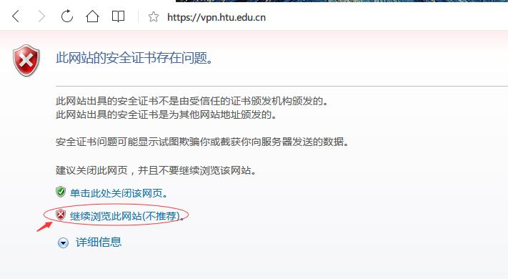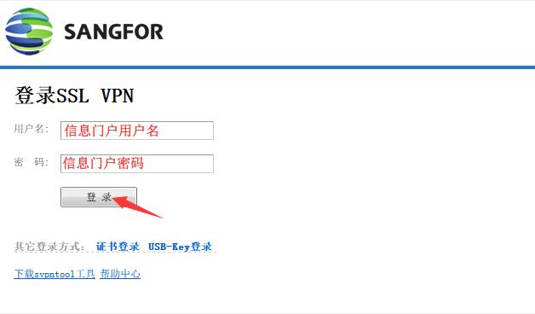

2.“VPN安装程序”安装(安装期间，自动弹出的所有权限请求，都选择肯定含义的那个选项，给予该程序所需要的权限。)后，桌面上会出现“EasyConnect”图标的快捷方式，如下图所示。
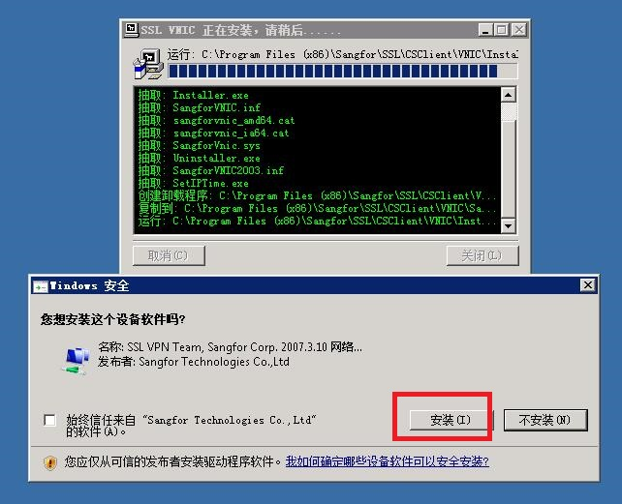


3.运行桌面上“EasyConnect”图标的快捷方式，需要输入的“服务器地址”为“https://vpn.htu.edu.cn”，并“连接”。如下图所示。
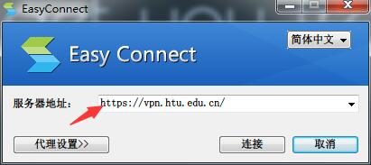
4.使用用户名和密码登录。（登录期间，自动弹出的所有权限请求，都选择肯定含义的那个选项，给予该程序所需要的权限。)(注:若有提示连接不到服务器，是因为windows的防火墙或安装的卡巴斯基等防火墙拦截的原因，请关闭防火墙后再点上图的“连接”按钮)。提示所需输入的用户名和密码为我校“信息门户”的用户名和密码(若信息门户密码遗失，请到http://my.htu.edu.cn页面找回密码)。
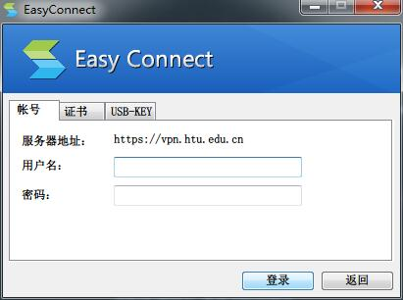
5. 登录成功后，桌面右上角会出现一个四方小图标""。鼠标指向该图标，(1)可以看到“SSL VPN已连接”且"流速：发送和接收"有数据流量；
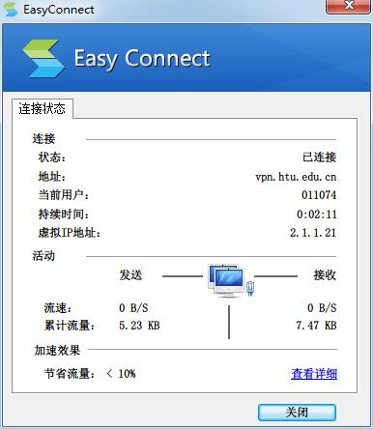
另外，可以查看此时本机的IP地址(如下图所示)，(2)确认是否成功获得(如下图)IPv4地址2.1.1.*(查看ipv4地址方法，见下图所示：控制面板->网络和internet->网络连接 或者查看ipv4地址方法是：控制面板->网络和共享中心->更改适配器设置),这样说明VPN已连接成功（注，若不满足(1)和(2)条件，说明安装VPN安装程序(即步骤2.的操作)时，程序没有获得所需权限。此时，用户需要返回vpn.htu.edu.cn页面，点击“VPN卸载程序”(SSL VPN修复工具->快速修复->客户端控件卸载->确定)，用该程序完全卸载本程序；然后重新按照该篇使用流程进行安装操作，直到满足(1)和(2)条件。）。
此时关闭自动弹出的浏览器页面(如下图所示)，另外打开浏览器(注：推荐使用IE、360等IE核心的浏览器；不要使用谷歌浏览器、火狐浏览器、Microsoft Edge浏览器)，直接输入学校资源的网址(如my.htu.edu.cn或lib.htu.cn)，访问校内资源。
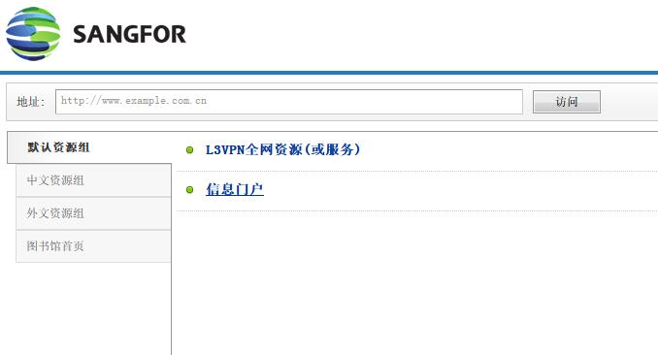

五、咨询电话：3329198
网络中心
2017年3月18日

